Actividad 1
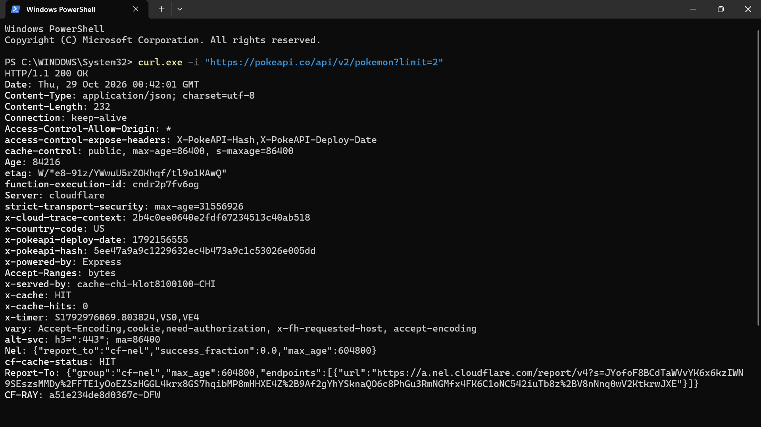
Muestra Que no pide contraseña ni token, el Content-Type y los campos count, next, previous
Muestra Que no existen Link, X-RateLimit ni Retry-After
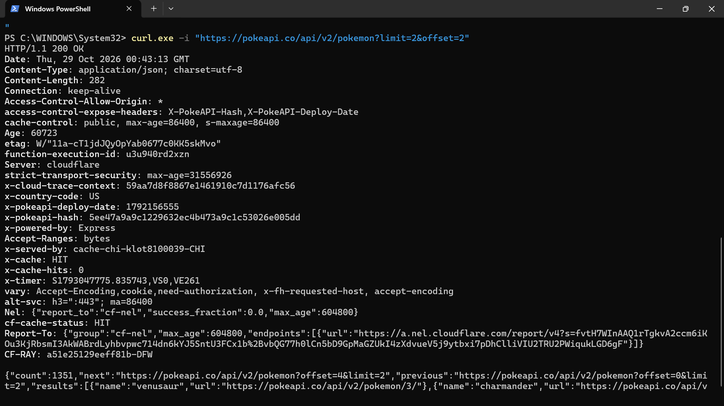
Muestra La segunda página
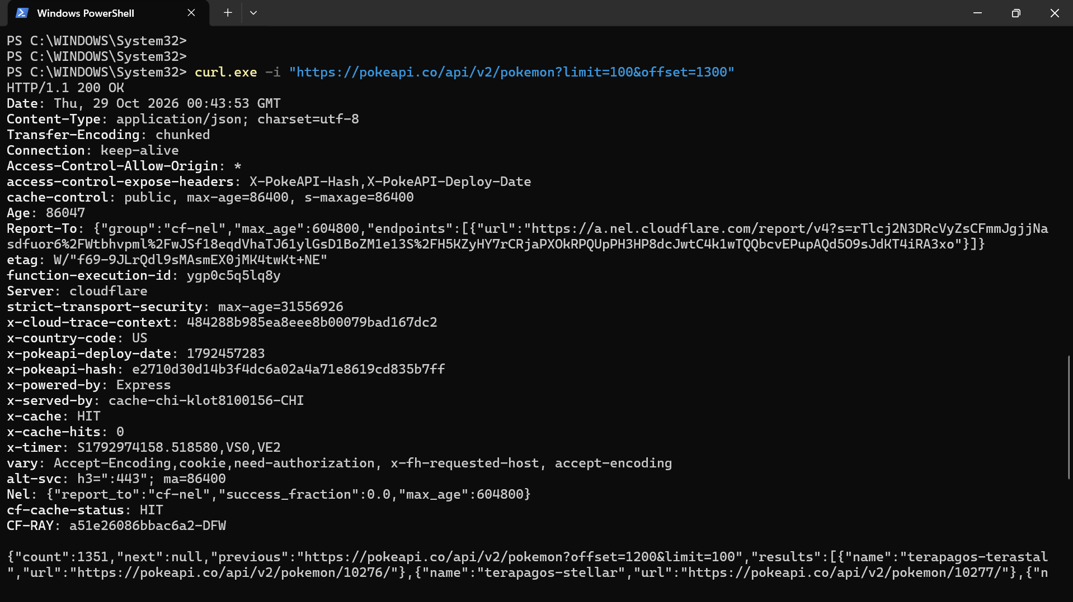
Muestra La última página, donde next vale null
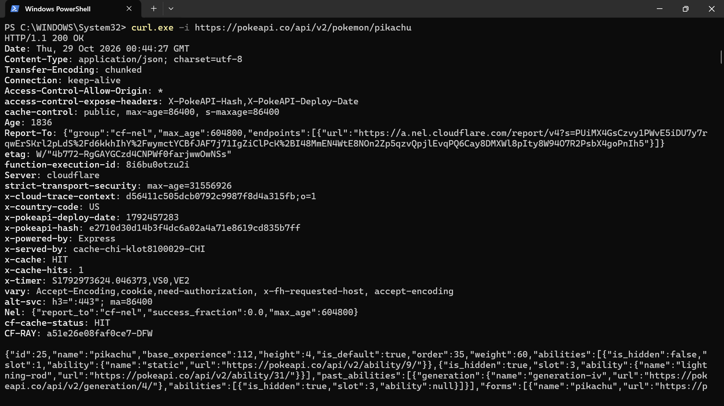
Muestra El código 200
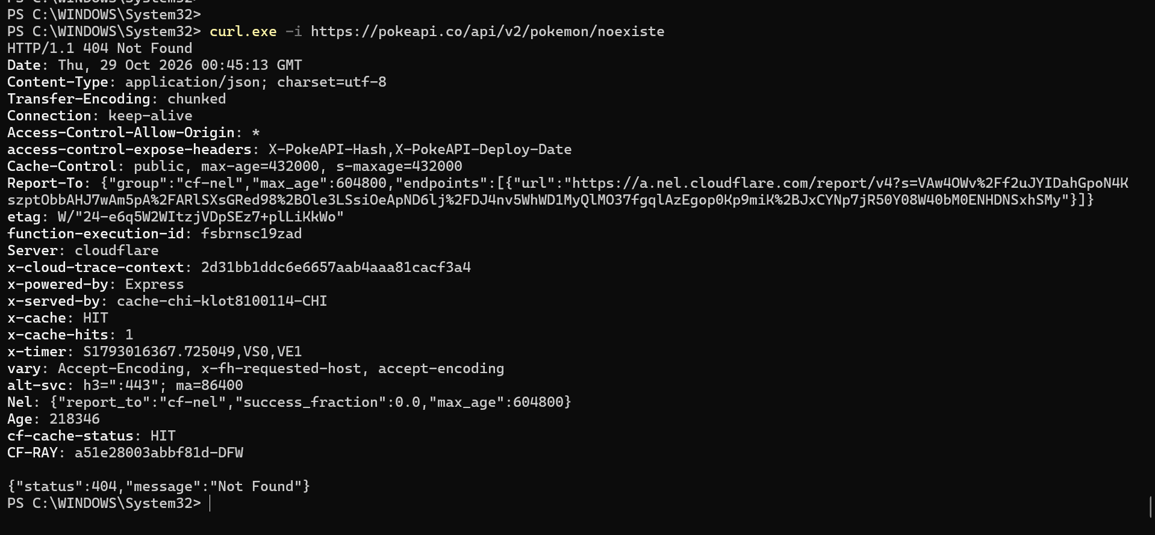
Muestra el código 404

